南京航空航天大学

《面向对象程序设计语言》课程设计报告

人 事 管 理 系 统

学号：161420220
姓名：邓理
日期：2015-5-17

目 录

一、需求分析 3
二、程序的主要功能 3
三、程序运行平台 3
四、 系统总框架图（C++课设（流程）.vsdx或C++课设（流程）.png） 4
五、程序类的说明 4
六、模块分析 7
七、比较有特色的函数 7
八、存在的不足与对策、编程体会 7
九、程序源代码 8

一、需求分析
设计一个民航管理系统，使更广大的用户群体可以借助这个平台订飞机票。
而C++作为一个面向对象的语言，利用多态性和封装性可以更好地表达出这些功能，
而相比JAVA等语言，C++具有STL，可以表达更强的封装性。

二、程序的主要功能
1、登录和注册用户，管理员的登录
2、存储用户的身份验证信息，账户信息，历史购票记录
3、用户使用地址或者是航班号对特定的航班进行查询
4、用户可以修改自己的密码、账户号和账户密码
5、用户能够对航班信息进行确认
6、用户对余额进行充值操作
7、管理员可以对航班进行新建、修改、删除等操作

三、程序运行平台
qt-opensource-windows-x86-msvc2013_64-5.4.1 + Qt Creator 3.3.2
具体操作如下：编译器 Microsoft Visual C++ Compiler 14.0 (amd64)

- qmake.exe -r -spec win32-msvc2013 CONFIG+=debug
- jom.exe -f Makefile.Debug cl -c -nologo -Zm200 -Zc:wchar_t -Zi -MDd -GR -W3 -w34100 -w34189 -EHsc /Fddebug\CPP_Curriculum_Design.pdb -DUNICODE -DWIN32 -DQT_WIDGETS_LIB -DQT_GUI_LIB -DQT_CORE_LIB
注：程序需要手动在build目录下建立userdb.dat, flightdb.dat 两个空二进制文件作为数据存储

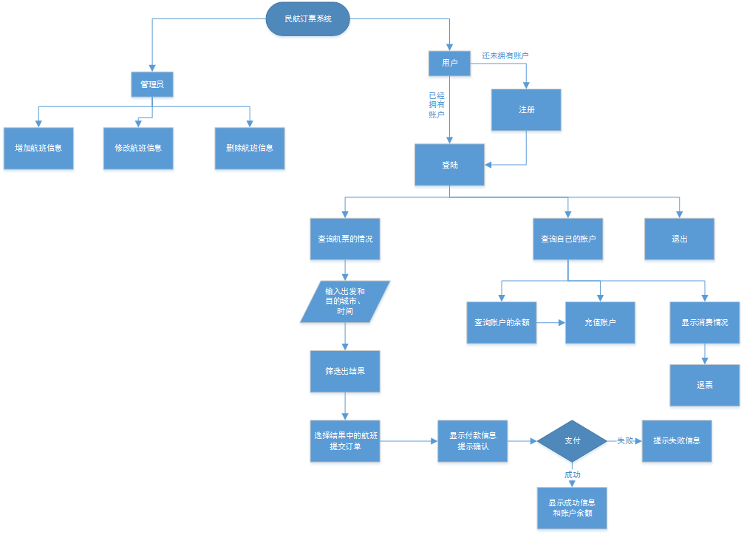
四、 系统总框架图（C++课设（流程）.vsdx或C++课设（流程）.png）

五、程序类的说明
class User
{
protected:
string Name; // 姓名
string Password; // 密码
public:
User() {} // 默认构造函数
User(string,string); // 姓名和密码的构造函数
string getName() { return Name;}
string getPassword() { return Password; }
void setPassword(string s) { Password = s;}
void setName(string s) { Name = s;}
virtual void editInfo(string,string,string) = 0; // 虚函数用来让子类根据情况来修改信息
};

class Passenger : public User
{
string Id; // 身份证号
string CreditCardId; // 信用卡账号
string CreditCardPassword; // 信用卡密码
int CreditCardMoney; // 信用卡金额
public:
vector<FlightInfo> bookInfo; // vector容器保存的已经订购的航班信息
Passenger() {} // 默认构造函数
Passenger(const Passenger&); // 拷贝构造函数
Passenger(string,string); // 有账号和密码的构造函数
Passenger& operator = (const Passenger&); // 重载赋值运算符
void setId(string);
void setCreditCardId(string);
void setCreditCardPassword(string);
void setCreditCardMoney(int);
bool validateCreditCard(string,string); // 验证信用卡信息
bool recharge(int); // 充值账户
string getCreditCardId();
string getCreditCardPassword() ;
int getCreditCardMoney() ;
string getId();
void editInfo(string,string,string); // 编辑信息
};

class Manager : public User
{
string phonenumber;
string extra; // 管理人员的备注信息
public:
void editInfo(string,string,string); // 修改信息
};

class UserManager
{
vector<Passenger> userlist; // vector容来用来存放用户清单
public:
UserManager(); // 构造函数
UserManager(const UserManager&); // 拷贝构造函数
~UserManager(); // 析构函数
void findUserByName(string,Passenger&); // 通过名字来查找用户
bool addUser(string,string); // 增加用户
bool deleteUser(string); // 删除用户
bool editUser(string,const Passenger&); // 编辑用户信息
bool validate(string,string); // 验证身份信息
};

class FlightInfo
{
string No; // 航班号
string StartCity; // 起飞地点
string EndCity; // 降落地点
string StartDate; // 日期
string StartTime; // 起飞时间
string EndTime; // 降落时间
int FirstTicket; // 头等舱剩余票数
int FirstPrice; // 头等舱价格
int SecondTicket; // 二等舱剩余票数
int SecondPrice; // 二等舱价格
public:
FlightInfo() {} //默认构造函数
FlightInfo(string, string); //带两个参数的构造函数，参数分别为航班号和日期
~FlightInfo(); //析构函数
FlightInfo(const FlightInfo&); // 拷贝构造函数
FlightInfo& operator = (const FlightInfo&); //重置赋值运算符
void setDateTime(string,string,string);//设置航班起飞的日期和时间
void setFirstPrice(int,int); //设置头等舱的价格和剩余票数
void setSecondPrice(int,int);//设置二等舱的价格和剩余票数
void setBaseInfo(string,string);//设置出发地和目的地
void setNo(string);//设置航班号
string getNo() { return No; }
string getStartCity() {return StartCity;}
string getEndCity() {return EndCity;}
string getStartDate() {return StartDate;}
string getStartTime() { return StartTime;}
string getEndTime() { return EndTime;}
int getFirstTicket() {return FirstTicket;}
int getFirstPrice() {return FirstPrice / 100;} // 为方便操作，将数值扩大一百倍来表示角和分，返回时则缩小一百倍
int getSecondTicket() {return SecondTicket;}
int getSecondPrice() {return SecondPrice / 100;}
};

class FlightManager
{
public:
vector<FlightInfo> flightlist; // 用vector容器来保存flighinfo对象，表示航班信息
FlightManager(); // 构造函数
~FlightManager(); // 析构函数
FlightManager(const FlightManager&); // 拷贝构造函数
bool addFlight(const FlightInfo&); // 增加航班
bool editFlight(string,string,const FlightInfo&); // 编辑航班
bool deleteFlight(string,string); // 删除航班
void findFlightByPlace(string,string,string,vector<FlightInfo>&); // 给定起降位置来搜索航班
void findFlightByNo(string,string,vector<FlightInfo>&); // 给定航班号来搜索航班
};

六、模块分析
1. 登录模块
用户输入用户名和密码进行登录操作，从而得到权限进入主界面。
2. 注册模块
用户新建一个用户
3. 乘客模块
乘客可以通过城市或者是航班号对特定航班进行查询
4. 查询模块
系统显示符合条件的航班，让用户进行选择然后进行订票
5. 确认模块
将航班详细信息显示出来，同时提示余额变化情况，以让用户进行最后确认。
6. 修改信息模块
用户对自己的密码，卡账号和密码进行修改
7. 充值模块
用户通过输入正确的卡账号和密码进行充值操作
8. 查看历史订票信息模块
用户查看自己曾经预订过的航班
9. 管理员模块
管理员用户对航班进行添加，修改和删除

七、比较有特色的函数
1. bool UserManager::addUser(string name, string password) 使用md5对密码进行处理
2. bool UserManager::validate(string name, string password)

八、存在的不足与对策、编程体会
不足：
- Qt GUI编程是第一次使用，在环境调试过程就花费了许多的时间。在许多细节上也存在很多的问题和缺陷，整个程序的效率受此影响并不高。
- 代码略显臃肿．
- 文件读写某些情况还是会出现问题
体会：
- 文件读写过程非常的繁琐，而且十分容易出错

九、程序源代码
https://git.coding.net/barrygates/CPP_Curriculum_Design.git

